Resolución del Pleno del Instituto de Transparencia, Acceso a la Información Pública y Protección de Datos Personales del Estado de México y Municipios, con domicilio en Metepec, Estado de México, de fecha quince de enero de dos mil veinte.
VISTO el expediente formado con motivo del recurso de revisión 08802/INFOEM/IP/RR/2019, promovido por XXXXXXXXXXXXXXXXXXXXX, en lo sucesivo EL RECURRENTE, en contra de la respuesta emitida por el Ayuntamiento de Jaltenco, en lo sucesivo EL SUJETO OBLIGADO, se procede a dictar la presente resolución con base en lo siguiente:
RESULTANDO
I. En fecha veintiocho de octubre de dos mil diecinueve, EL RECURRENTE presentó a través del Sistema de Acceso a la Información Mexiquense, en lo subsecuente EL SAIMEX, ante EL SUJETO OBLIGADO, la solicitud de acceso a información pública, a la que se le asignó el número 00094/JATENCO/IP/2019, mediante la cual solicitó:
“Solicito la información del disco cinco, seis y siete que la tesorería envia al OSFEM del mes de enero al mes de septiembre del 2019.” (Sic)
Modalidad de entrega: vía SAIMEX.
II. De las constancias que obran en el expediente electrónico del SAIMEX, en fecha veintiocho de octubre de dos mil diecinueve, la Titular de la Unidad de Transparencia del SUJETO OBLIGADO, turnó la solicitud de información al Servidora Público Habilitado que estimó pertinente, a fin de colmar el derecho de acceso a la información del particular; tal y como, se aprecia en la imagen siguiente:
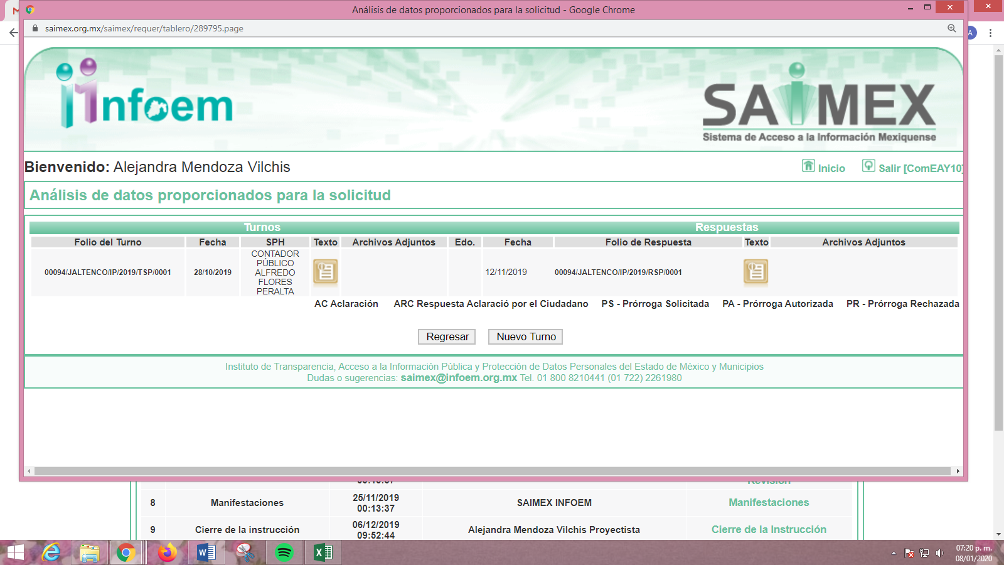
III. En fecha trece de noviembre de dos mil diecinueve, EL SUJETO OBLIGADO dio respuesta a la solicitud de acceso a la información pública requerida por EL RECURRENTE, tal y como, se aprecia enseguida:
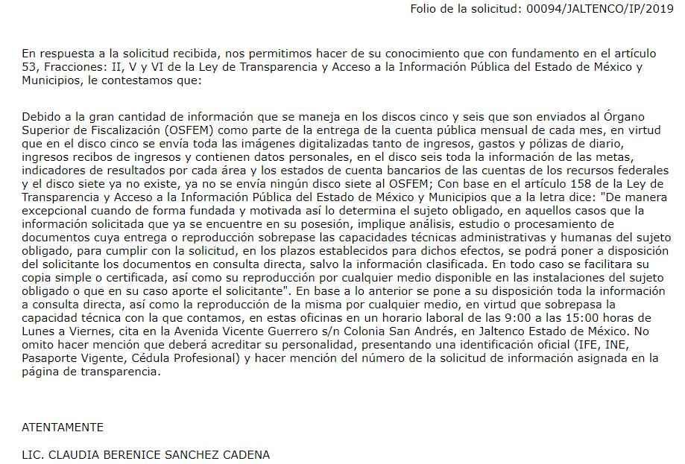
III. Inconforme con la respuesta del SUJETO OBLIGADO, el diecinueve de noviembre de dos mil diecinueve, EL RECURRENTE interpuso el recurso de revisión objeto del presente estudio, el cual fue registrado en EL SAIMEX y se le asignó el número de expediente 08802/INFOEM/IP/RR/2019, en el que señaló como acto impugnado lo siguiente:
“No entregan la información.” (Sic)
Asimismo, manifestó como razones o motivos de inconformidad:
“No entregan la información.” (Sic)
IV. El recurso de que se trata se envió electrónicamente al Instituto de Transparencia, Acceso a la Información Pública y Protección de Datos Personales del Estado de México y Municipios en fecha diecinueve de noviembre de dos mil diecinueve y con fundamento en el artículo 185, fracción I de la Ley de Transparencia y Acceso a la Información Pública del Estado de México y Municipios, se turnó, a través del SAIMEX, a la Comisionada Eva Abaid Yapur, a efecto de que decretara su admisión o desechamiento.
V. En fecha veinticinco de noviembre de dos mil diecinueve, atento a lo dispuesto en el artículo 185, fracciones I, II y IV de la Ley de Transparencia y Acceso a la Información Pública del Estado de México y Municipios, se acordó la admisión a trámite del referido recurso de revisión, así como la integración del expediente respectivo, mismo que se puso a disposición de las partes, para que, de considerarlo conveniente, en el plazo máximo de siete días hábiles, EL RECURRENTE realizara manifestaciones y alegatos, así como ofreciera las pruebas que a su derecho conviniera y, en el caso del SUJETO OBLIGADO exhibiera el Informe Justificado.
VI. De las constancias que obran en el SAIMEX, se advierte que EL SUJETO OBLIGADO rindió el Informe Justificado correspondiente en fecha veintisiete de noviembre dos mil diecinueve; mismo que al no actualizar el supuesto previsto en la fracción III del artículo 185 de la Ley de la materia no fue puesto a disposición del particular; motivo por el cual se inserta su contenido enseguida:

Por su parte, EL RECURRENTE en fue omiso en realizar manifestación alguna tanto del recurso de revisión, como de la vista del Informe Justificado.
VII. Transcurrido el plazo señalado en el párrafo anterior y, una vez analizado el estado procesal que guardaba el expediente, en fecha seis de diciembre de dos mil diecinueve, la Comisionada Ponente acordó el cierre de instrucción, así como la remisión del mismo a efecto de ser resuelto, de conformidad con lo establecido en el artículo 185, fracciones VI y VIII de la Ley de Transparencia y Acceso a la Información Pública del Estado de México y Municipios; y,
CONSIDERANDO
PRIMERO. Competencia. Este Instituto de Transparencia, Acceso a la Información Pública y Protección de Datos Personales del Estado de México y Municipios, es competente para conocer y resolver el presente recurso, conforme a lo dispuesto en el artículo 6, Apartado A, de la Constitución Política de los Estados Unidos Mexicanos; el artículo 5, párrafos vigésimo segundo, vigésimo tercero y vigésimo cuarto, fracciones IV y V, de la Constitución Política del Estado Libre y Soberano de México; los artículos 2, fracción II, 13, 29, 36, fracciones I y II, 176, 178, 179, 181, párrafo tercero y 185, de la Ley de Transparencia y Acceso a la Información Pública del Estado de México y Municipios, y los artículos 9, fracciones I y XXIV y 11, del Reglamento Interior del Instituto de Transparencia, Acceso a la Información Pública y Protección de Datos Personales del Estado de México y Municipios.
SEGUNDO. Interés. El recurso de revisión fue interpuesto por parte legítima en atención a que fue presentado por EL RECURRENTE, quien es la misma persona que formuló la solicitud de información pública número 00094/JALTENCO/IP/2019 al SUJETO OBLIGADO.
TERCERO. Oportunidad. El recurso de revisión fue interpuesto dentro del plazo de quince días hábiles contados a partir del día siguiente a aquel en que EL RECURRENTE tuvo conocimiento de la respuesta impugnada, tal y como lo prevé el artículo 178 de la Ley de Transparencia y Acceso a la Información Pública del Estado de México y Municipios, que establece:
“Artículo 178. El solicitante podrá interponer, por sí mismo o a través de su representante, de manera directa o por medios electrónicos, recurso de revisión ante el Instituto o ante la Unidad de Transparencia que haya conocido de la solicitud dentro de los quince días hábiles, siguientes a la fecha de la notificación de la respuesta.

A falta de respuesta del sujeto obligado, dentro de los plazos establecidos en esta Ley, a una solicitud de acceso a la información pública, el recurso podrá ser interpuesto en cualquier momento, acompañado con el documento que pruebe la fecha en que presentó la solicitud.

En el caso de que se interponga ante la Unidad de Transparencia, ésta deberá remitir el recurso de revisión al Instituto a más tardar al día siguiente de haberlo recibido.”
En esa tesitura, atendiendo a que EL SUJETO OBLIGADO notificó la respuesta a la solicitud de información pública el día trece de noviembre de dos mil diecinueve; sí, el plazo de quince días hábiles que el artículo 178 de la Ley de la materia otorga al RECURRENTE para presentar el recurso de revisión, transcurrió del catorce de noviembre al cinco de diciembre de dos mil diecinueve, sin contemplar en el cómputo los días dieciséis, diecisiete, veintitrés, veinticuatro, treinta de noviembre y uno de diciembre del dos mil diecinueve, por corresponder a sábados y domingos, considerados como días inhábiles, en términos del artículo 3, fracción X de la Ley de Transparencia y Acceso a la Información Pública del Estado de México y Municipios; así como, el día dieciocho de noviembre del dos mil diecinueve, al corresponder a un día de supleción de labores de conformidad con el Calendario Oficial en Materia de Transparencia, Acceso a la Información Pública y Protección de Datos Personales del Estado de México y Municipios, para el año dos mil diecinueve y enero dos mil veinte, publicado en el Periódico Oficial “Gaceta del Gobierno”, el diecinueve de diciembre de dos mil dieciocho.
En ese tenor, si el recurso de revisión que nos ocupa, se interpuso el diecinueve de noviembre de dos mil diecinueve, éste se encuentra dentro de los márgenes temporales previstos en el precepto legal citado en el párrafo anterior y, por tanto, su interposición se considera oportuna.
CUARTO. Procedibilidad. Esta Ponencia considera importante abordar el análisis de los requisitos de procedibilidad del recurso de revisión, así que, el artículo 180 de la Ley de Transparencia y Acceso a la Información Pública del Estado de México y Municipios, establece lo siguiente:
Artículo 180. El recurso de revisión contendrá:

I. El sujeto obligado ante la cual se presentó la solicitud;
II. El nombre del solicitante que recurre o de su representante y, en su caso, del tercero interesado, así como la dirección o medio que señale para recibir notificaciones;
III. El número de folio de respuesta de la solicitud de acceso;
IV. La fecha en que fue notificada la respuesta al solicitante o tuvo conocimiento del acto reclamado, o de presentación de la solicitud, en caso de falta de respuesta;
V. El acto que se recurre;
VI. Las razones o motivos de inconformidad;
VII. La copia de la respuesta que se impugna y, en su caso, de la notificación correspondiente, en el caso de respuesta de la solicitud; y
VIII. Firma del recurrente, en su caso, cuando se presente por escrito, requisito sin el cual se dará trámite al recurso.
Adicionalmente, se podrán anexar las pruebas y demás elementos que considere procedentes someter a juicio del Instituto.
En ningún caso será necesario que el particular ratifique el recurso de revisión interpuesto.
En caso de que el recurso se interponga de manera electrónica no será indispensable que contengan los requisitos establecidos en las fracciones II, IV, VII y VIII.
(Énfasis añadido)
En principio, de una interpretación del artículo transcrito se observa que los requisitos que deberán contener los recursos de revisión; sobre el particular, de la revisión del expediente electrónico del SAIMEX se desprende que la parte solicitante y ahora RECURRENTE, en ejercicio de su derecho de acceso a la información pública, no proporcionó un nombre completo que lo hiciera identificable sino por el contrario refirió un seudónimo; por lo que, no se tiene certeza sobre su identidad, lo que en estricto sentido, provoca que no se colmen los requisitos establecidos en el citado artículo 180 de la Ley de Transparencia.
Empero lo anterior, debe destacarse que el artículo 15 de Ley de Transparencia y Acceso a la Información Pública del Estado de México y Municipios prevé que, toda persona tendrá acceso a la información sin necesidad de acreditar interés alguno o justificar su utilización, de lo que se infiere que para el ejercicio del derecho de acceso a la información pública, el nombre no es un requisito sine qua non para que los particulares ejerzan el derecho de acceso a la información pública, pues por el contrario la Ley de la materia prevé en su artículo 155, párrafo segundo la posibilidad de que las solicitudes de información sean anónimas, al utilizar un nombre incompleto o, inclusive un seudónimo.
Correlativo a ello, cabe mencionar que los artículos 6, Apartado A, fracciones I, III, V y VI de la Constitución Política de los Estados Unidos Mexicanos y 5 párrafos vigésimo, vigésimo primero y vigésimo segundo fracciones I y III de la Constitución Política del Estado Libre y Soberano de México, garantizan el ejercicio del derecho de acceso a la información pública, toda vez que disponen que toda persona sin necesidad de acreditar interés alguno o justificar su utilización, tendrá acceso gratuito a la información pública; preceptos cuyo texto y sentido literal es el siguiente:
Constitución Política de los Estados Unidos Mexicanos
“Artículo 6o. La manifestación de las ideas no será objeto de ninguna inquisición judicial o administrativa, sino en el caso de que ataque a la moral, la vida privada o los derechos de terceros, provoque algún delito, o perturbe el orden público; el derecho de réplica será ejercido en los términos dispuestos por la ley. El derecho a la información será garantizado por el Estado.
Toda persona tiene derecho al libre acceso a información plural y oportuna, así como a buscar, recibir y difundir información e ideas de toda índole por cualquier medio de expresión.
Para efectos de lo dispuesto en el presente artículo se observará lo siguiente:
A. Para el ejercicio del derecho de acceso a la información, la Federación, los Estados y el Distrito Federal, en el ámbito de sus respectivas competencias, se regirán por los siguientes principios y bases:
I. Toda la información en posesión de cualquier autoridad, entidad, órgano y organismo de los Poderes Ejecutivo, Legislativo y Judicial, órganos autónomos, partidos políticos, fideicomisos y fondos públicos, así como de cualquier persona física, moral o sindicato que reciba y ejerza recursos públicos o realice actos de autoridad en el ámbito federal, estatal y municipal, es pública y sólo podrá ser reservada temporalmente por razones de interés público y seguridad nacional, en los términos que fijen las leyes. En la interpretación de este derecho deberá prevalecer el principio de máxima publicidad. Los sujetos obligados deberán documentar todo acto que derive del ejercicio de sus facultades, competencias o funciones, la ley determinará los supuestos específicos bajo los cuales procederá la declaración de inexistencia de la información.
…
III. Toda persona, sin necesidad de acreditar interés alguno o justificar su utilización, tendrá acceso gratuito a la información pública, a sus datos personales o a la rectificación de éstos.
…
V. Los sujetos obligados deberán preservar sus documentos en archivos administrativos actualizados y publicarán, a través de los medios electrónicos disponibles, la información completa y actualizada sobre el ejercicio de los recursos públicos y los indicadores que permitan rendir cuenta del cumplimiento de sus objetivos y de los resultados obtenidos.
VI. Las leyes determinarán la manera en que los sujetos obligados deberán hacer pública la información relativa a los recursos públicos que entreguen a personas físicas o morales.”
…
La ley establecerá aquella información que se considere reservada o confidencial.

Constitución Política del Estado Libre y Soberano de México
“Artículo 5. …
…
El derecho a la información será garantizado por el Estado. La ley establecerá las previsiones que permitan asegurar la protección, el respeto y la difusión de este derecho.
Para garantizar el ejercicio del derecho de transparencia, acceso a la información pública y protección de datos personales, los poderes públicos y los organismos autónomos, transparentarán sus acciones, en términos de las disposiciones aplicables, la información será oportuna, clara, veraz y de fácil acceso.
Este derecho se regirá por los principios y bases siguientes:
I. Toda la información en posesión de cualquier autoridad, entidad, órgano y organismos de los Poderes Ejecutivo, Legislativo y Judicial, órganos autónomos, partidos políticos, fideicomisos y fondos públicos estatales y municipales, así como del gobierno y de la administración pública municipal y sus organismos descentralizados, asimismo de cualquier persona física, jurídica colectiva o sindicato que reciba y ejerza recursos públicos o realice actos de autoridad en el ámbito estatal y municipal, es pública y sólo podrá ser reservada temporalmente por razones previstas en la Constitución Política de los Estados Unidos Mexicanos de interés público y seguridad, en los términos que fijen las leyes. En la interpretación de este derecho deberá prevalecer el principio de máxima publicidad. Los sujetos obligados deberán documentar todo acto que derive del ejercicio de sus facultades, competencias o funciones, la ley determinará los supuestos específicos bajo los cuales procederá la declaración de inexistencia de la información.
…
III. Toda persona, sin necesidad de acreditar interés alguno o justificar su utilización, tendrá acceso gratuito a la información pública, a sus datos personales o a la rectificación de éstos.”
(Énfasis añadido)
Por otra parte, del contenido del artículo 1 de la Constitución Política de los Estados Unidos Mexicanos, se destaca lo siguiente:
“Artículo 1o. En los Estados Unidos Mexicanos todas las personas gozarán de los derechos humanos reconocidos en esta Constitución y en los tratados internacionales de los que el Estado Mexicano sea parte, así como de las garantías para su protección, cuyo ejercicio no podrá restringirse ni suspenderse, salvo en los casos y bajo las condiciones que esta Constitución establece.
Las normas relativas a los derechos humanos se interpretarán de conformidad con esta Constitución y con los tratados internacionales de la materia favoreciendo en todo tiempo a las personas la protección más amplia.
Todas las autoridades, en el ámbito de sus competencias, tienen la obligación de promover, respetar, proteger y garantizar los derechos humanos de conformidad con los principios de universalidad, interdependencia, indivisibilidad y progresividad. En consecuencia, el Estado deberá prevenir, investigar, sancionar y reparar las violaciones a los derechos humanos, en los términos que establezca la ley.”
(Énfasis añadido)
En esa virtud, de una interpretación sistemática, armónica y progresiva del derecho humano de acceso a la información pública se reitera que toda persona, sin necesidad de acreditar interés alguno o justificar su utilización, deberá tener acceso a la información pública, es decir, dicho derecho fundamental exime a quien lo ejerce, de acreditar su legitimación en la causa o su interés en el asunto, lo que permite la posibilidad de que inclusive, la solicitud de acceso a la información pueda ser anónima o no contener un nombre que identifique al solicitante o que permita tener certeza sobre su identidad.
Robustece lo anterior, el Criterio 6/2014 del entonces Instituto Federal de Acceso a la Información y Protección de Datos (IFAI) hoy Instituto Nacional de Transparencia, Acceso a la Información y Protección de Datos Personales (INAI), el cual se reproduce para una mayor referencia:
“Acceso a información gubernamental. No debe condicionarse a que el solicitante acredite su personalidad, demuestre interés alguno o justifique su utilización. De conformidad con lo dispuesto en los artículos 6o., apartado A, fracción III de la Constitución Política de los Estados Unidos Mexicanos, y 1º, 2º, 4º y 40 de la Ley Federal de Transparencia y Acceso a la Información Pública Gubernamental, la respuesta a una solicitud de acceso a información y entrega de la misma, no debe estar condicionada a que el particular acredite su personalidad, demuestre interés alguno o justifique su utilización, en virtud de que los sujetos obligados no deben requerir al solicitante mayores requisitos que los establecidos en la Ley. En este sentido, las dependencias y entidades, sólo deberán asegurarse de que, en su caso, se haya cubierto el pago de reproducción y envío de la información, mediante la exhibición del recibo correspondiente.
Resoluciones
• RDA 5275/13. Interpuesto en contra de la Secretaría de la Defensa Nacional. Comisionado Ponente Ángel Trinidad Zaldívar.
• RDA 2937/13. Interpuesto en contra de LICONSA, S.A. de C.V. Comisionado. Ponente Gerardo Laveaga Rendón.
• RDA 3609/12. Interpuesto en contra de la Secretaría de Educación Pública. Comisionada Ponente Sigrid Arzt Colunga.
• RDA 3361/12. Interpuesto en contra del Servicio de Administración Tributaria. Comisionada Ponente María Elena Pérez-Jaén Zermeño.
• RDA 0563/12. Interpuesto en contra de la Secretaría de la Función Pública. Comisionada Ponente Jacqueline Peschard Mariscal.” (SIC)
En ese orden de ideas, se estima que el requerimiento relativo al nombre como presupuesto de procedibilidad, podría limitar el ejercicio del derecho de acceso a la información pública, debido a que, el hecho de solicitar la identificación del hoy RECURRENTE a través de dicho dato personal, en ciertos extremos se equipara a una exigencia acerca de su interés o justificación de su utilización, lo que materialmente haría nugatorio un derecho fundamental.
Aunado a ello, para el estudio de la materia sobre la que se resuelve el presente recurso de revisión, resulta intrascendente conocer el nombre de la persona que lo hubiere promovido, en virtud de que tanto la Constitución Federal, como la Constitución Política del Estado Libre y Soberano de México, reconocen la prerrogativa de los individuos para que no resulte necesario la acreditación de un interés o justificar la utilización de la información; por lo que, resulta ocioso realizar dicho análisis, en la inteligencia de que se limitaría el ejercicio de un derecho humano, como el derecho de acceso a la información pública, por una cuestión procedimental.
Asimismo, se estima que el requisito relativo al nombre del solicitante no constituye un presupuesto indispensable de procedibilidad de los recursos de revisión, en términos de los artículos 25 de la Convención Americana de Derechos Humanos, 1, párrafos segundo y tercero, 6 apartado A, fracciones III y IV de la Constitución Política de los Estados Unidos Mexicanos y 5, párrafo vigésimo segundo de la Constitución Política del Estado Libre y Soberano de México, debido a que el acceso a la información pública es un derecho humano que no requiere legitimación en la causa, sino que únicamente basta con que se encuentre legitimado en el procedimiento de recurso de revisión, circunstancia que se acredita en las constancias electrónicas del expediente, de las que se desprende que EL RECURRENTE, es la misma persona que realizó la solicitud de acceso a la información pública que ahora se impugna.
En adición a lo anterior, el propio artículo 180 en su último párrafo establece que cuando el recurso se interponga de manera electrónica no será indispensable que contenga determinados requisitos, entre ellos, el nombre del hoy RECURRENTE, por lo que en el presente caso, al haber sido presentado el recurso de revisión vía SAIMEX, dicho requisito resulta innecesario.
QUINTO. Estudio y resolución de los asuntos. Tal y como quedó precisado en los resultandos de la presente resolución, el particular requirió del SUJETO OBLIGADO la información contenida en los discos 5, 6 y 7 que la Tesorería envió al Órgano Superior de Fiscalización del Estado de México (OSFEM) de los meses de enero a septiembre de 2019.
Al respecto, EL SUJETO OBLIGADO respondió al particular que debido a la gran cantidad de información contenida en los discos 5 y 6 cambiaba a consulta directa la entrega de la información requerida; asimismo señaló que respecto del disco 7, este ya no existe, afirmando que no se envía ningún disco 7 al OSFEM.
Inconforme con dicha respuesta, el hoy RECURRENTE interpuso el medio de defensa en análisis, en el cual medularmente se dolió respecto de que no se le entregó la información solicitada.
Posteriormente, EL SUJETO OBLIGADO rindió su Informe Justificado, en el cual reiteró su respuesta.
Bajo ese contexto, este Instituto analizó la totalidad de constancias que integran eñ expediente electrónico del SAIMEX y advirtió que las razones o motivos de inconformidad hechos valer por EL RECURRENTE devienen fundados y suficientes para MODIFICAR la respuesta del SUJETO OBLIGADO, en razón de las consideraciones de hecho y de derecho que se detallan a lo largo del presente Considerando.
Primeramente, este Instituto precisa que se obvia el análisis de la competencia por parte del SUJETO OBLIGADO, para generar, administrar o poseer la información solicitada, dado que éste ha asumido la misma, en razón de que en su respuesta refirió contar con toda la información solicitada.
En efecto, el hecho de que EL SUJETO OBLIGADO haya asumido contar con la información pública solicitada, acepta que la genera, posee y administra, en ejercicio de sus funciones de derecho público, motivo por el cual se actualiza el supuesto jurídico, previsto en el artículo 12 de la Ley de Transparencia y Acceso a la Información Pública del Estado de México y Municipios.
“Artículo 12. Quienes generen, recopilen, administren, manejen, procesen, archiven o conserven información pública serán responsables de la misma en los términos de las disposiciones jurídicas aplicables.
Los sujetos obligados sólo proporcionarán la información pública que se les requiera y que obre en sus archivos y en el estado en que ésta se encuentre. La obligación de proporcionar información no comprende el procesamiento de la misma, ni el presentarla conforme al interés del solicitante; no estarán obligados a generarla, resumirla, efectuar cálculos o practicar investigaciones.”
Así, el estudio de la naturaleza jurídica de la información pública solicitada, tiene por objeto determinar si ésta la genera, posee o administra EL SUJETO OBLIGADO; sin embargo, en aquellos casos en que éste la asume, a nada práctico nos conduciría su estudio, ya que se insiste, dicha información, fue admitida por el mismo; por lo que, la genera, posee y administra, en ejercicio de sus funciones de derecho público, motivo por el cual, se actualiza el supuesto jurídico, previsto en el artículo 12 de la Ley de la materia, anteriormente referido.
Asimismo, no se omite comentar que, al haber existido un pronunciamiento por parte del SUJETO OBLIGADO, a fin de dar respuesta a la solicitud planteada, este Instituto no está facultado para manifestarse sobre la veracidad de la información proporcionada, pues este Órgano Garante, conforme al artículo 36 de la Ley de la Materia, no se encuentra facultado para pronunciarse acerca de la autenticidad de dicho pronunciamiento.
Sirve de sustento a lo anterior, el criterio 31/10 emitido por el entonces Instituto Federal de Acceso a la Información y Protección de Datos, ahora Instituto Nacional de Transparencia, Acceso a la Información y Protección de Datos Personales (INAI), el cual refiere:
“El Instituto Federal de Acceso a la Información y Protección de Datos no cuenta con facultades para pronunciarse respecto de la veracidad de los documentos proporcionados por los sujetos obligados. El Instituto Federal de Acceso a la Información y Protección de Datos es un órgano de la Administración Pública Federal con autonomía operativa, presupuestaria y de decisión, encargado de promover y difundir el ejercicio del derecho de acceso a la información; resolver sobre la negativa de las solicitudes de acceso a la información; y proteger los datos personales en poder de las dependencias y entidades. Sin embargo, no está facultado para pronunciarse sobre la veracidad de la información proporcionada por las autoridades en respuesta a las solicitudes de información que les presentan los particulares, en virtud de que en los artículos 49 y 50 de la Ley Federal de Transparencia y Acceso a la Información Pública Gubernamental no se prevé una causal que permita al Instituto Federal de Acceso a la Información y Protección de Datos conocer, vía recurso revisión, al respecto. Expedientes: 2440/07 Comisión Federal de Electricidad - Alonso Lujambio Irazábal 0113/09 Instituto de Seguridad y Servicios Sociales de los Trabajadores del Estado – Alonso Lujambio Irazábal 1624/09 Instituto Nacional para la Educación de los Adultos - María Marván Laborde 2395/09 Secretaría de Economía - María Marván Laborde 0837/10 Administración Portuaria Integral de Veracruz, S.A. de C.V. – María Marván Laborde
Criterio 31/10” (sic)
Así las cosas, por cuanto hace a la respuesta otorgada este Órgano Garante advierte que no existe sustento jurídico ni argumentativo para decretar unilateralmente el cambio de modalidad hecho por EL SUJETO OBLIGADO, esto es así por las siguientes consideraciones y preceptos de derecho:
La Constitución Política del Estado Libre y Soberano de México, en su artículo 5°, párrafos vigésimo, vigésimo primero y vigésimo segundo fracciones I, IV, V y VI, disponen lo siguiente:
“Artículo 5. …
. . .
El derecho a la información será garantizado por el Estado. La ley establecerá las previsiones que permitan asegurar la protección, el respeto y la difusión de este derecho.
Para garantizar el ejercicio del derecho de transparencia, acceso a la información pública y protección de datos personales, los poderes públicos y los organismos autónomos, transparentarán sus acciones, en términos de las disposiciones aplicables, la información será oportuna, clara, veraz y de fácil acceso.
Este derecho se regirá por los principios y bases siguientes:
I. Toda la información en posesión de cualquier autoridad, entidad, órgano y organismos de los Poderes Ejecutivo, Legislativo y Judicial, órganos autónomos, partidos políticos, fideicomisos y fondos públicos estatales y municipales, así como del gobierno y de la administración pública municipal y sus organismos descentralizados, asimismo de cualquier persona física, jurídica colectiva o sindicato que reciba y ejerza recursos públicos o realice actos de autoridad en el ámbito estatal y municipal, es pública y sólo podrá ser reservada temporalmente por razones previstas en la Constitución Política de los Estados Unidos Mexicanos de interés público y seguridad, en los términos que fijen las leyes. En la interpretación de este derecho deberá prevalecer el principio de máxima publicidad. Los sujetos obligados deberán documentar todo acto que derive del ejercicio de sus facultades, competencias o funciones, la ley determinará los supuestos específicos bajo los cuales procederá la declaración de inexistencia de la información.
IV. Se establecerán mecanismos de acceso a la información y procedimientos de revisión expeditos que se sustanciarán ante el organismo autónomo especializado e imparcial que establece esta Constitución.
V. Los procedimientos de acceso a la información pública, de acceso, corrección y supresión de datos personales, así como los recursos de revisión derivados de los mismos, podrán tramitarse por medios electrónicos, a través de un sistema automatizado que para tal efecto establezca la ley reglamentaria y el organismo autónomo garante en el ámbito de su competencia. Las resoluciones que correspondan a estos procedimientos se sistematizarán para favorecer su consulta.
VI. Los sujetos obligados deberán preservar sus documentos en archivos administrativos actualizados y publicarán, a través de los medios electrónicos disponibles, la información completa y actualizada sobre el ejercicio de los recursos públicos y los indicadores que permitan rendir cuenta del cumplimiento de sus objetivos y los resultados obtenidos.”
Dentro de los principios que la Constitución Local señala para hacer efectivo el derecho de acceso a la información pública, se encuentra el uso de las herramientas tecnológicas de la información puesta a disposición, tanto de los particulares, como de los Sujetos Obligados.
En esa virtud, los artículos 1, 2, fracciones II, III, VII, 4, 88, 89, 92 y 152 de la Ley de Transparencia y Acceso a la Información Pública del Estado de México y Municipios, en armonía con la Constitución Local, señalan las directrices y procedimientos que deben seguirse para hacer accesible la información a las personas:
“Artículo 1. La presente Ley es de orden público e interés general, es reglamentaria de los párrafos décimo séptimo, décimo octavo y décimo noveno del artículo 5 de la Constitución Política del Estado Libre y Soberano de México.
Tiene por objeto establecer los principios, bases generales y procedimientos para tutelar y garantizar la transparencia y el derecho humano de acceso a la información pública en posesión de los sujetos obligados.
Asimismo, armonizar las disposiciones legales del Estado de México, con lo señalado por el artículo 6, apartado A, de la Constitución Política de los Estados Unidos Mexicanos en la materia y con lo establecido por la Ley General de Transparencia y Acceso a la Información Pública.
Artículo 2. Son objetivos de esta Ley:
(…)
II. Proveer lo necesario para garantizar a toda persona el derecho de acceso a la información pública, a través de procedimientos sencillos, expeditos, oportunos y gratuitos, determinando las bases mínimas sobre las cuales se regirán los mismos;
III. Contribuir a la mejora de procedimientos y mecanismos que permitan transparentar la gestión pública y mejorar la toma de decisiones, mediante la difusión de la información que generen los sujetos obligados;
(…)
VII. Promover, fomentar y difundir la cultura de la transparencia en el ejercicio de la función pública, el acceso a la información, la participación ciudadana, así como la rendición de cuentas, a través del establecimiento de políticas públicas y mecanismos que garanticen la publicidad de información oportuna, verificable, comprensible, actualizada y completa, que se difunda en los formatos más adecuados y accesibles para todo el público y atendiendo en todo momento las condiciones sociales, económicas y culturales de cada región;
Artículo 4. El derecho humano de acceso a la información pública es la prerrogativa de las personas para buscar, difundir, investigar, recabar, recibir y solicitar información pública, sin necesidad de acreditar personalidad ni interés jurídico.
Toda la información generada, obtenida, adquirida, transformada, administrada o en posesión de los sujetos obligados es pública y accesible de manera permanente a cualquier persona, en los términos y condiciones que se establezcan en los tratados internacionales de los que el Estado mexicano sea parte, en la Ley General, la presente Ley y demás disposiciones de la materia, privilegiando el principio de máxima publicidad de la información. Solo podrá ser clasificada excepcionalmente como reservada temporalmente por razones de interés público, en los términos de las causas legítimas y estrictamente necesarias previstas por esta Ley.
Los sujetos obligados deben poner en práctica, políticas y programas de acceso a la información que se apeguen a criterios de publicidad, veracidad, oportunidad, precisión y suficiencia en beneficio de los solicitantes.
Artículo 88. La información referente a las obligaciones de transparencia será puesta a disposición de los particulares por cualquier medio que facilite su acceso, dando preferencia al uso de sistemas computacionales y las nuevas tecnologías de información.
Artículo 89. Los sujetos obligados pondrán a disposición de las personas interesadas los medios necesarios a su alcance para que estas puedan obtener la información, de manera directa y sencilla. Las unidades de transparencia deberán proporcionar apoyo a los usuarios que lo requieran y dar asistencia respecto de los trámites y servicios que presten.”
Artículo 92. Los sujetos obligados deberán poner a disposición del público de manera permanente y actualizada de forma sencilla, precisa y entendible, en los respectivos medios electrónicos, de acuerdo con sus facultades, atribuciones, funciones u objeto social, según corresponda, la información, por lo menos, de los temas, documentos y políticas …
Artículo 152. Cualquier persona por sí misma o a través de su representante, podrá presentar solicitud de acceso a información ante la Unidad de Transparencia, a través del sistema electrónico o de la Plataforma Nacional, en la oficina u oficinas designadas para ello, vía correo electrónico, correo postal, mensajería, telégrafo, verbalmente o cualquier medio aprobado por el Instituto o por el Sistema Nacional.
Cuando se realice una consulta verbal deberá ser resuelta por la Unidad de Transparencia en el momento, de no ser posible se invitará al particular a iniciar el procedimiento de acceso, las consultas verbales no podrán ser recurribles conforme lo establece la presente Ley.” (sic)
De los artículos transcritos, se advierte que aunado al principio de máxima publicidad, el derecho fundamental de acceso a la información pública se rige por los principios de sencillez y gratuidad; además, de que se aplican los criterios de publicidad, veracidad, oportunidad, precisión y suficiencia; todo ello, con el fin de que los particulares obtengan la información generada, obtenida, adquirida, transformada, administrada o en posesión de los Sujetos Obligados.
Para garantizar este derecho, la Ley de la materia ha establecido como un procedimiento sencillo y expedito, la utilización de los medios electrónicos; y para ello este Instituto ha puesto a disposición de los particulares y de los Sujetos Obligados, EL SAIMEX, para que de manera oportuna y gratuita se entregue la información pública solicitada.
Ahora bien, EL SUJETO OBLIGADO al cambiar la modalidad de entrega de la información, del SAIMEX a consulta directa limita el derecho de acceso a la información; máxime, que no existe una causa legalmente señalada para cambiar la modalidad elegida por el particular, pues como se verá más adelante, EL SUJETO OBLIGADO estaba en posibilidad de entregar la información en versión pública.
Resultando conveniente señalar lo que disponen los Lineamientos para la Recepción, Trámite y Resolución de las Solicitudes de Acceso a la Información; así como, de los Recursos de Revisión que deberán observar los Sujetos Obligados por la Ley de Transparencia y Acceso a la Información Pública del Estado de México y Municipios, publicados en la Gaceta del Gobierno del Estado de México el treinta de octubre de dos mil ocho, que literalmente disponen:
“CINCUENTA Y CUATRO.- De acuerdo a lo dispuesto por el párrafo segundo del artículo 48 de la Ley, la información podrá ser entregada vía electrónica a través del SICOSIEM.
Es obligación del responsable de la Unidad de Información verificar que los archivos electrónicos que contengan la información entregada, se encuentra agregada al SICOSIEM.
En caso de que el responsable de la Unidad de Información no pueda agregar al SICOSIEM los archivos electrónicos que contengan la información por motivos técnicos, debe avisar de inmediato al Instituto, a través del correo electrónico institucional, además de comunicarse vía telefónica de inmediato a efecto de que reciba el apoyo técnico correspondiente.
La Dirección de Sistemas e Informática del Instituto, debe llevar un registro de incidencias en el cual se asienten todas las llamas referentes al apoyo técnico para agregar los archivos electrónicos al SICOSIEM.
La omisión por parte del responsable de la Unidad de Información del procedimiento antes descrito presume la negativa de la entrega de la Información.
Cuando la información no pueda ser remitida vía electrónica, se deberá fundar y motivar la resolución respectiva, explicando en todo momento las causas que impiden el envío de la información de forma electrónica.
En el supuesto de que la información sea puesta a disposición del solicitante la Unidad de Información deberá señalar en su respuesta, con toda claridad el lugar en donde se permitirá el acceso a la información, así como en los días y horas hábiles precisadas en la resolución respectiva. En este supuesto, la disposición o entrega de la información se realizará mediante el formato de recepción de información pública.
El formato mencionado deberá estar agregado al expediente electrónico de la solicitud de información pública, en el estatus respectivo.”
(Enfasis añadido).
Acorde con lo anterior, es de señalar que los Sujetos Obligados deben respetar la forma seleccionada por los particulares para la entrega de la información; por lo que, si, en esta caso en particular, el solicitante eligió EL SAIMEX, el responsable de la Unidad de Transparencia debió agregar los archivos electrónicos que contengan la información requerida en dicho sistema, en versión pública y sólo en caso de imposibilidad técnica reportada al Instituto, puede optarse por cambiar la modalidad de entrega.
En ese orden de ideas, es que el responsable de la Unidad de Transparencia debe entregar los documentos solicitados en la modalidad elegida por el particular; y sólo en caso de que no sea técnicamente posible hacer la entrega en forma electrónica, EL SUJETO OBLIGADO debe fundar y motivar la respuesta en la que se le hará saber al solicitante las causas que impiden el envío de la información de forma electrónica; además, se impone la obligación de avisar de inmediato al Instituto, a través del correo electrónico institucional y comunicarse vía telefónica a efecto de que reciba el apoyo técnico correspondiente.
Es así que, en el presente caso EL SUJETO OBLIGADO no dio avisó alguno o se comunicó con este Instituto para manifestar la imposibilidad técnica para proporcionar la información en la modalidad requerida, ya que ésta Ponencia en fecha ocho de enero de dos mil veinte, envió correo electrónico a la Dirección de Informática responsable de las incidencias de este Instituto de Transparencia, Acceso a la Información Pública y Protección de Datos Personales del Estado de México y Municipios, para solicitar información respecto a si se tuvo algún reporte de incidencias por parte del SUJETO OBLIGADO, tal y como se observa en la siguiente imagen:

Siendo así que el mismo día, el área responsable de incidencias de este Instituto envió el siguiente correo electrónico:
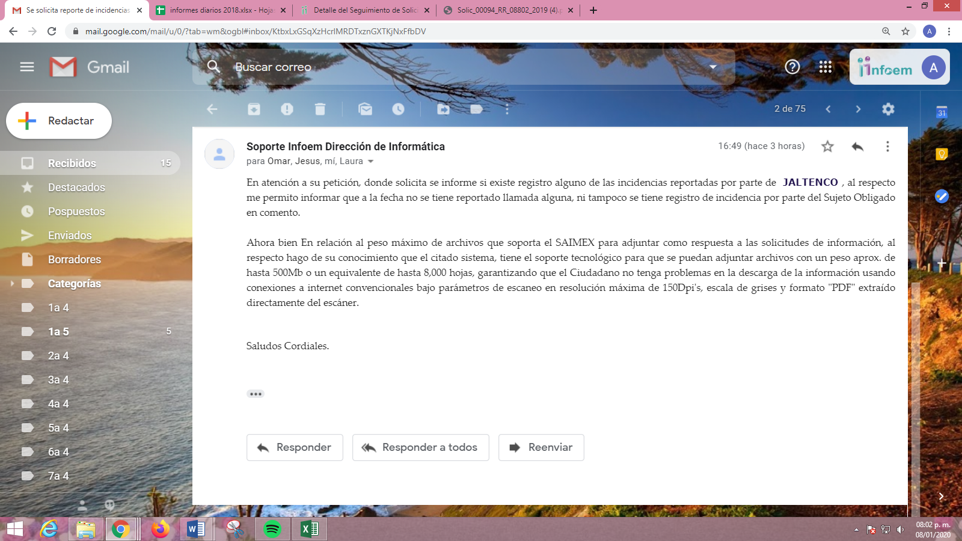
Por tanto, al no haber reportado EL SUJETO OBLIGADO ninguna incidencia para adjuntar a su respuesta la información solicitada por EL RECURRENTE, se actualiza la hipótesis legal de la negativa en la entrega de la información, prevista en el artículo 179, fracción I de la Ley de la materia, ello en virtud de que con las manifestaciones esgrimidas por EL SUJETO OBLIGADO no se colma el requisito legal de fundar y motivar el cambio de modalidad de entrega, ni la imposibilidad técnica para digitalizar la información y agregarla al SAIMEX; por lo que, no hay impedimento conforme a derecho fundado y motivado para acreditar la procedencia del cambio de modalidad.
Por otra parte, no se omite señalar que los Sujetos Obligados deben en todo momento atender los requerimientos de información mediante la expresión documental con la cual se tenga por satisfecho el derecho de acceso a la información ejercitado.
Siendo necesario hacer hincapié que, en todo momento, los Sujetos Obligados, al analizar las solicitudes de información a ellos planteadas, deben verificar si puede o no tratarse de información que generen, posean o administren en el ejercicio de sus atribuciones o funciones y, en tal virtud, cuando haya información relacionada con la solicitud, o bien, una expresión documental, deben atenderlas. Lo anterior, tiene apoyo en el criterio 16/17, emitido por el Pleno del INAI, el cual menciona lo siguiente:
“Expresión documental. Cuando los particulares presenten solicitudes de acceso a la información sin identificar de forma precisa la documentación que pudiera contener la información de su interés, o bien, la solicitud constituya una consulta, pero la respuesta pudiera obrar en algún documento en poder de los sujetos obligados, éstos deben dar a dichas solicitudes una interpretación que les otorgue una expresión documental.
Resoluciones:
• RRA 0774/16. Secretaría de Salud. 31 de agosto de 2016. Por unanimidad. Comisionada Ponente María Patricia Kurczyn Villalobos.
• RRA 0143/17. Universidad Autónoma Agraria Antonio Narro. 22 de febrero de 2017. Por unanimidad. Comisionado Ponente Oscar Mauricio Guerra Ford.
• RRA 0540/17. Secretaría de Economía. 08 de marzo del 2017. Por unanimidad. Comisionado Ponente Francisco Javier Acuña Llamas.” (Sic)
(Énfasis añadido)
En esa virtud, la respuesta otorgada por EL SUJETO OBLIGADO, a todas luces carecen de una debida fundamentación y motivación; por lo que, no pueden satisfacer el derecho de acceso a la información ejercitado por la particular, hoy RECURRENTE.
Respecto a la fundamentación y motivación es de señalar que el máximo tribunal del país ha establecido jurisprudencia respecto a qué debe entenderse por fundamentación y motivación, en los siguientes términos:
“FUNDAMENTACIÓN Y MOTIVACIÓN. La debida fundamentación y motivación legal, deben entenderse, por lo primero, la cita del precepto legal aplicable al caso, y por lo segundo, las razones, motivos o circunstancias especiales que llevaron a la autoridad a concluir que el caso particular encuadra en el supuesto previsto por la norma legal invocada como fundamento…” (Sic)
De tal manera que, en un acto de autoridad se surte la debida fundamentación cuando se cita el precepto legal aplicable al caso concreto y la debida motivación cuando se expresan las razones, motivos o circunstancias que tomó en cuenta la autoridad para adecuar el hecho a los fundamentos de derecho, sirviendo de sustento la diversa jurisprudencia dictada por el Poder Judicial de la Federación que sostiene que la finalidad de la fundamentación o motivación es la de explicar, justificar, posibilitar la defensa y comunicar la decisión de la autoridad:
“FUNDAMENTACIÓN Y MOTIVACIÓN. EL ASPECTO FORMAL DE LA GARANTÍA Y SU FINALIDAD SE TRADUCEN EN EXPLICAR, JUSTIFICAR, POSIBILITAR LA DEFENSA Y COMUNICAR LA DECISIÓN. El contenido formal de la garantía de legalidad prevista en el artículo 16 constitucional relativa a la fundamentación y motivación tiene como propósito primordial y ratio que el justiciable conozca el "para qué" de la conducta de la autoridad, lo que se traduce en darle a conocer en detalle y de manera completa la esencia de todas las circunstancias y condiciones que determinaron el acto de voluntad, de manera que sea evidente y muy claro para el afectado poder cuestionar y controvertir el mérito de la decisión, permitiéndole una real y auténtica defensa. Por tanto, no basta que el acto de autoridad apenas observe una motivación pro forma pero de una manera incongruente, insuficiente o imprecisa, que impida la finalidad del conocimiento, comprobación y defensa pertinente, ni es válido exigirle una amplitud o abundancia superflua, pues es suficiente la expresión de lo estrictamente necesario para explicar, justificar y posibilitar la defensa, así como para comunicar la decisión a efecto de que se considere debidamente fundado y motivado, exponiendo los hechos relevantes para decidir, citando la norma habilitante y un argumento mínimo pero suficiente para acreditar el razonamiento del que se deduzca la relación de pertenencia lógica de los hechos al derecho invocado, que es la subsunción.”(Sic)
Por lo cual, la fundamentación y motivación implica que, en el acto de autoridad, además de contenerse los supuestos jurídicos aplicables, debe de explicarse claramente por qué a través de la utilización de la norma se emitió el acto. De este modo, la persona que se siente afectada pueda impugnar la decisión, permitiéndole una real y auténtica defensa.
En mérito de lo expuesto, ante lo fundado de las razones o motivos de inconformidad planteados por EL RECURRENTE, este Instituto estima que lo procedentes es REVOCAR la respuesta del SUJETO OBLIGADO y ordenar que haga entrega al RECURRENTE de la información solicitada, correspondiente a la contenida en los Discos 5 y 6 que la Tesorería envió al OSFEM en los meses de enero a septiembre de 2019, en versión pública.
Dicho lo anterior, la información de la que se ordena su entrega pudiera contener datos personales susceptibles de ser protegidos mediante su versión pública, situación que no implica que esta circunstancia opere en automático, sino que es necesario que el Comité de Transparencia del SUJETO OBLIGADO emita el Acuerdo de Clasificación correspondiente.
En el caso específico, la información solicitada puede contener datos personales, que de hacerse públicos afectarían la intimidad y vida privada de determinadas personas; es por ello, que deben testarse al momento de la elaboración de versiones públicas tales como: números de cuenta y CLABE’s interbancarias.
Por cuanto hace a las cuentas bancarias y clabes interbancarias, es de precisar que dicha información es información confidencial únicamente por lo que concierne a los particulares, no así del SUJETO OBLIGADO, toda vez que su publicidad abona a la transparencia y a la rendición de cuentas.
En este sentido, es importante precisar que, de acuerdo al criterio 11/17 emitido por el INAI, las cuentas bancarias y/o clabes interbancarias de los Sujetos Obligados es información de carácter público.
“Criterio 11/17
Cuentas bancarias y/o CLABE interbancaria de sujetos obligados que reciben y/o transfieren recursos públicos, son información pública. La difusión de las cuentas bancarias y claves interbancarias pertenecientes a un sujeto obligado favorece la rendición de cuentas al transparentar la forma en que se administran los recursos públicos, razón por la cual no pueden considerarse como información clasificada.
Resoluciones:
• RRA 0448/16. NOTIMEX, Agencia de Noticias del Estado Mexicano. 24 de agosto de 2016. Por unanimidad. Comisionado Ponente Joel Salas Suárez.
• RRA 2787/16. Colegio de Postgraduados. 01 de noviembre de 2016. Por unanimidad. Comisionado Ponente Francisco Javier Acuña Llamas.
• RRA 4756/16. Instituto Mexicano del Seguro Social. 08 de febrero de 2017. Por unanimidad. Comisionado Ponente Oscar Mauricio Guerra Ford.” (Sic)
Caso contrario a los particulares, como lo refiere el criterio 10/17 emitido por el INAI, que es del tenor literal siguiente:
Cuentas bancarias y/o CLABE interbancaria de personas físicas y morales privadas. El número de cuenta bancaria y/o CLABE interbancaria de particulares es información confidencial, al tratarse de un conjunto de caracteres numéricos utilizados por los grupos financieros para identificar las cuentas de sus clientes, a través de los cuales se puede acceder a información relacionada con su patrimonio y realizar diversas transacciones; por tanto, constituye información clasificada con fundamento en los artículos 116 de la Ley General de Transparencia y Acceso a la Información Pública y 113 de la Ley Federal de Transparencia y Acceso a la Información Pública.
Resoluciones:
RRA 1276/16 Grupo Aeroportuario de la Ciudad de México. S.A. de C.V. 01 de noviembre de 2016. Por unanimidad. Comisionada Ponente Areli Cano Guadiana.
RRA 3527/16 Servicio de Administración Tributaria. 07 de diciembre de 2016. Por unanimidad. Comisionada Ponente Ximena Puente de la Mora. •
RRA 4404/16 Partido del Trabajo. 01 de febrero de 2017. Por unanimidad. Comisionado Ponente Francisco Acuña Llamas.
Por lo tanto, la entrega de documentos, en su versión pública, debe acompañarse necesariamente del Acuerdo del Comité de Transparencia que la sustente, en el que se expongan los fundamentos y razonamientos que llevaron al SUJETO OBLIGADO a testar, suprimir o eliminar datos de dicho soporte documental, ya que no hacerlo implica que lo entregado no es legal ni formalmente una versión pública, sino más bien una documentación ilegible, incompleta o tachada; pues no señalar las razones por las que no se aprecian determinados datos, ya sea porque se testan o suprimen, deja al solicitante en estado de incertidumbre, al no conocer o comprender por qué no aparecen en la documentación respectiva, es decir, si no se exponen de manera puntual las razones de ello se estaría violentando desde un inicio el derecho de acceso a la información del solicitante.
Finalmente, no pasa desapercibido que el particular solicitó también la información correspondiente al disco 7, a lo que EL SUJETO OBLIGADO en respuesta indicó que no existe dicho disco; razón por la cual conviene traer a contexto lo establecido en los Lineamientos para la entrega del informe Mensual Municipal de 2019; en lo que nos interesa:
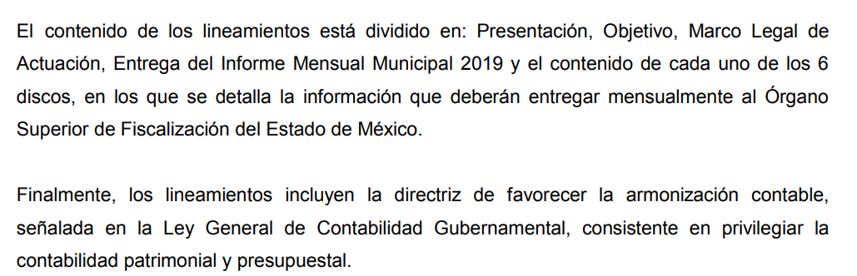
Así, resulta materialmente imposible que EL SUJETO OBLIGADO cuente con la información correspondiente al disco 7 que solicitó; pues corresponde a un hecho negativo por ello, si se considera el hecho negativo, es obvio que éste no puede fácticamente obrar en los archivos del SUJETO OBLIGADO, ya que no es objeto de probarse por ser lógica y materialmente imposible.
Asimismo, no se trata de un caso por el cual la negación de los hechos implique la afirmación del mismo, simplemente se está ante una notoria y evidente inexistencia fáctica de la información solicitada.
Por lo que, de conformidad con lo establecido en el artículo 12 de la Ley de la materia, los Sujetos Obligados sólo proporcionarán la información que se les requiera y que obre en sus archivos, lo que a contrario sensu significa que no están obligados a proporcionar lo que no obre en los mismos; destacando que, el Pleno de este Organismo Garante, ha sostenido que ante la presencia de un hecho negativo, resultaría innecesaria una declaratoria de inexistencia en términos de los artículos 19, 169 y 170 de la Ley de Transparencia y Acceso a la Información Pública del Estado de México y Municipios, y ante un hecho negativo resulta aplicable la siguiente tesis:
“HECHOS NEGATIVOS, NO SON SUSCEPTIBLES DE DEMOSTRACION.
Tratándose de un hecho negativo, el Juez no tiene por qué invocar prueba alguna de la que se desprenda, ya que es bien sabido que esta clase de hechos no son susceptibles de demostración.
Amparo en revisión 2022/61. José García Florín (Menor). 9 de octubre de 1961. Cinco votos. Ponente: José Rivera Pérez Campos.”(Sic)
Así, con fundamento en lo prescrito en los artículos 5 párrafos vigésimo segundo, vigésimo tercero y vigésimo cuarto, fracciones IV y V de la Constitución Política del Estado Libre y Soberano de México; 2 fracción II, 29, 36 fracciones I y II, 176, 178, 179, 181, 185 fracción I, 186 y 188 de la Ley de Transparencia y Acceso a la Información Pública del Estado de México y Municipios, este Pleno:
RESUELVE
PRIMERO. Resultan fundadas las razones o motivos de inconformidad planteadas por EL RECURRENTE, en el recurso de revisión 08802/INFOEM/IP/RR/2019 en términos del Considerando QUINTO de la presente resolución.
SEGUNDO. Se MODIFICA la respuesta otorgada por EL SUJETO OBLIGADO a la solicitud de acceso a la información pública número 00094/JALTENCO/IP/2019 y se ordena haga entrega al RECURRENTE, en términos del Considerando QUINTO de esta resolución, en versión pública, vía SAIMEX de lo siguiente:
“La información contenida en los Discos 5 y 6 que la Tesorería envió al Órgano Superior de Fiscalización del Estado de México, correspondiente a los meses de enero a septiembre de 2019.
Debiendo notificar al RECURRENTE el Acuerdo de Clasificación de la información que emita el Comité de Transparencia con motivo de la versión pública.”
TERCERO. Notifíquese la presente resolución al Titular de la Unidad de Transparencia del SUJETO OBLIGADO para que, conforme a los artículos 186, último párrafo y 189, párrafo segundo de la Ley de Transparencia y Acceso a la Información Pública del Estado de México y Municipios, dé cumplimiento a lo ordenado, dentro del plazo de diez días hábiles, debiendo informar a este Instituto, en un plazo de tres días hábiles siguientes, sobre el cumplimiento dado a la presente resolución.
CUARTO. Notifíquese al RECURRENTE la presente resolución.
QUINTO. Hágase del conocimiento del RECURRENTE que, de conformidad con lo establecido en el artículo 196 de la Ley de Transparencia y Acceso a la Información Pública del Estado de México y Municipios, podrá impugnarla vía Juicio de Amparo, en los términos de las leyes aplicables.
ASÍ LO RESUELVE, POR UNANIMIDAD DE VOTOS EL PLENO DEL INSTITUTO DE TRANSPARENCIA, ACCESO A LA INFORMACIÓN PÚBLICA Y PROTECCIÓN DE DATOS PERSONALES DEL ESTADO DE MÉXICO Y MUNICIPIOS, CONFORMADO POR LOS COMISIONADOS ZULEMA MARTÍNEZ SÁNCHEZ; EVA ABAID YAPUR; JOSÉ GUADALUPE LUNA HERNÁNDEZ, JAVIER MARTÍNEZ CRUZ Y LUIS GUSTAVO PARRA NORIEGA; EN LA PRIMERA SESIÓN ORDINARIA CELEBRADA EL QUINCE DE ENERO DE DOS MIL VEINTE, ANTE EL SECRETARIO TÉCNICO DEL PLENO, ALEXIS TAPIA RAMÍREZ.
Zulema Martínez Sánchez
Comisionada Presidenta
(RÚBRICA)
Eva Abaid Yapur  Comisionada  (RÚBRICA) | José Guadalupe Luna Hernández  Comisionado  (RÚBRICA)
Javier Martínez Cruz  Comisionado  (RÚBRICA) | Luis Gustavo Parra Noriega  Comisionado  (RÚBRICA)
Alexis Tapia Ramírez
Secretario Técnico del Pleno
(RÚBRICA)

Esta hoja corresponde a la resolución de fecha quince de enero de dos mil veinte, emitida en el recurso de revisión número 08802/INFOEM/IP/RR/2019.
YSM/AMV

“Artículo 9. El Instituto deberá regir su funcionamiento de acuerdo a los siguientes principios: … III.- Gratuidad: Consistente en que el acceso a la información pública no genera costo alguno para los solicitantes, sólo podrá requerirse el cobro correspondiente a la modalidad de reproducción y entrega solicitada conforme a lo establecido en la presente Ley y demás disposiciones jurídicas aplicables; …”
Consultables en: https://www.osfem.gob.mx/04_Normatividad/doc/Normatividad/2019/19.-LineamInfMensualMpal_2019.pdf

